World of Words: The classroom

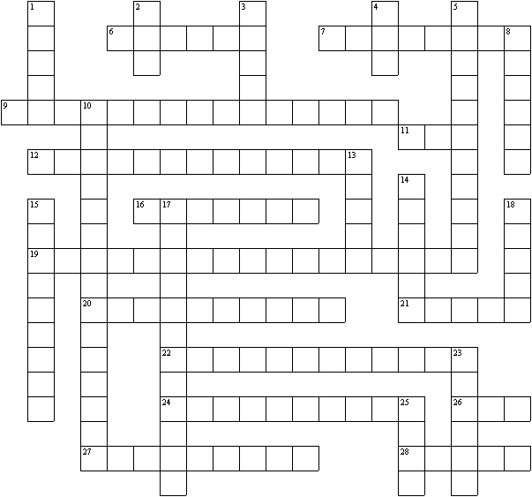

Trouvez les mots anglais:

Across:  6 crayon  7 ciseaux  9 taille-crayon  11 carte  12 classeur  16 professeur  19 rétroprojecteur  20 trousse  21 règle  22 feuille de papier  24 tableau noir  26 boîte  27 cartable  28 étagère | Down:  1 globe  2 stylo  3 plancher  4 poubelle  5 haut-parleur  8 écran  10 crayons de couleur  13 table  14 chiffon  15 projecteur  17 cahier  18 chaise  23 gomme  25 pupitre

World of Words: The classroom

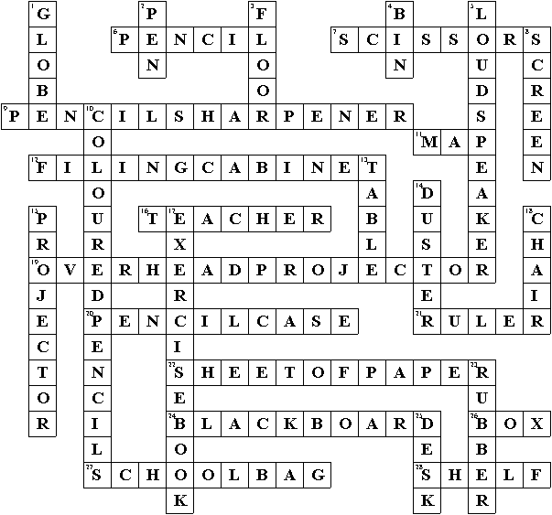

Feuille de travail faite en quelques secondes par “Toolbox”.

Essai gratuit chez www.discoveryeducationalsoftware.co.uk.

Le CD-ROM “World of Words” consiste en 36 pages de vocabulaire anglais en images.

Encore plus de détails chez www.discoveryeducationalsoftware.co.uk.

